秘密★启用前 【考试时间：5月6日 9：00-11：30】
昆明市20 1 5届高三复习适应性检测
文科综合能力测试
本试卷分第1卷（选择题）和第II卷（非选择题）两部分。第1卷1至7页，第Ⅱ卷8
至16页。考试结束后，将本试卷和答题} 一并交同。满分300分，考试用时150分钟。
第I卷（选择题，共140分）
本卷共35个小题，每小题4分，共140分。在每小题给出的四个选项中，只有一项是
符合题目要求的。
“候鸟老人”是指季节性居住在某个城市，随季节变化而迁移的老人。近年来“候鸟老
人”的数量越来越大。据此回答1~2题。
1．我国“候鸟老人”的主要迁移省区是
A.北京江苏 B．黑龙江海南
C．新疆河南 D.湖北河北
2．形成“候鸟老人”现象的主要冈素是
A.经济因素 B．养老设施
C．气候条件 D.婚姻家庭
2015年初，以销售优质、低价名牌商品的奥特莱斯大型购物中心落户我国某城市。据
图1完成3~4题。
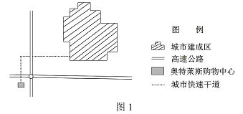
3．影响图中奥特莱斯购物中心分布的主要冈素是
A.人口密度 B.消费市场
C．交通条件 D.政府政策
4．关于此购物中心的叙述，正确的是
A.服务等级高 B.网点数量多
C．服务范围小 D.商业效益低
图2为我国农作物熟制区划示意图，读图回答5～7题。
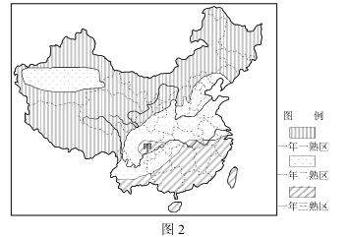
5．影响我国农作物熟制区划的因素是
A.热量 B.水分 C.政策 D.科技
6．甲地农作物熟制不同于周边地I><的根本冈素是
A．气候 B.地形 C.河流 D.土壤
7．下列叙述，正确的是
A.农作物熟制与粮食单产呈正相关
B.熟制相同的地区农作物种类也相同
C．南方地区土地利用率高于北方地区
D.一年一熟区以种植冬小麦为主
图3为东亚局部地区14日20时（甲）至16日14时（乙）的天气系统变化过程示意图。
读图回8~9题
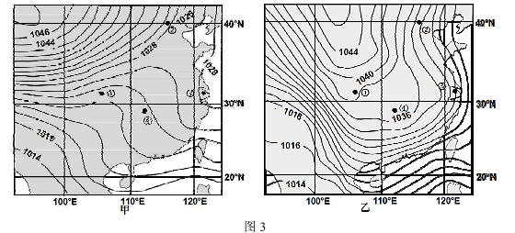
8．该变化过程可能出现在
A.1月 B.4月 C.7月 D. 10月
9．下列叙述，正确的是
A.①地风力由弱变强 B.②地晴转雨雪
C．③地由西北风转为东南风 D.④地气温下降
图4中虚线表示某区域不同植被类型的分界线，读图回答10~11题。
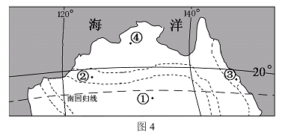
10.②、③两地白然植被类型差异的主导冈素是
A.纬度位置 B．大气环流 C．洋流 D.海陆位置
11.④地降水来源于
A.东南信风 B．西风
C．赤道低乐 D.两北季风
36.（22分）阅读图文资料，回答‘卜^列问题。
早在春秋时期，中国西南先民在崇山峻岭中就开辟了一条从四川成都经云南大理、保山
进入缅甸，到达身( yu an)毒国（今印度）的“蜀身毒道”，用蜀布、丝绸和漆器换回金、
贝、玉石、琥珀和琉璃等物品。
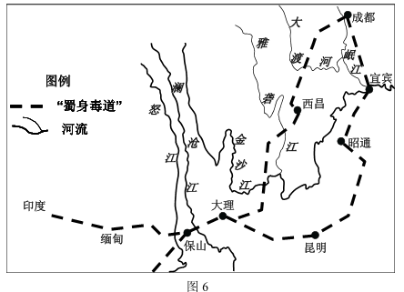
(1)简述古代成都附近地区盛产蜀布、丝绸的有利社会经济条件。（6分）
(2)指出制约“蜀身毒道”沿线地区物资交流的自然条件。（8分）
(3)说明“蜀身毒道”对图示区域发展的积极影响。（8分）
37.（24分）阅读图文资料，回答卜列问题。
材料一
世界某国略图（图7）。
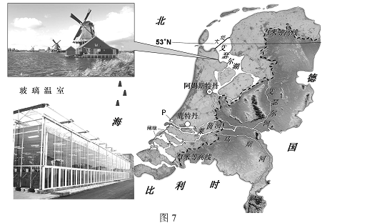
材料二
该国被称为“风车之国”，矗立在海边的风车除了碾磨谷物之外还起到抽排海水的作用。
艾瑟尔湖原是海洋的一部分，后被拦海大堤所隔，周边众多的河道除航运外还具有给水或排
水的功能。经过数十年的转换，艾瑟尔湖已成为该国最大的淡水湖。
材料三
该国是世界上工农业均发达的国家。其耕地面积、农业劳动力数量并不占优势，但是拥
有世界上面积最大的玻璃温室。一般每个农场只种植一种蔬菜或花卉，温室内设施齐备，光、
热、水、肥、药均由计算机控制。实行“专业化、工厂化”的生产模式，成为世界上仅次于
美国的第二大衣产品出口国。另一方面，其石化工业年产值达300多亿美元，在世界上享有
盛名。其中鹿特丹是欧洲最大的炼油中心。
(1)简析艾瑟尔湖由咸变淡的过程。（6分）
(2)分析该国广泛利用风能的原凶。（6分）
(3)简述温室农业专业化生产的优点。（6分）
(4)从自然因素推断鹿特丹石化工业区选址P地的原因。（6分）

（二）选考题：共25分。
42.（10分）旅游地理
“走遍大地神州，醉美多彩贵州”是我国中央电视台播出的旅游推介广告语之一。
说出该广告语所包含的当地特色旅游资源及提高景区服务质量应采取的措施。（10分）
43．（10分）自然灾害与防治
热带气旋是形成于水温在26℃以上的热带或副热带广阔海面上的乞旋性环流。发生在
西北太平洋海域的热带气旋被称为台风。图8是该海域1981~2010年台风各月多年平均发
生次数的统计情况。
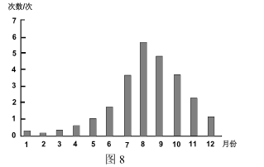
概括该海域台风灾害月际分布特点，并说明8月份台风发生次数最多的原因。（10分）

44.（10分）环境保护
洋垃圾是指从境外进口的固体垃圾，包括废旧电子物料、二手服装、厨余垃圾、其他生
活垃圾、工业废弃物和放射性废料等。洋垃圾主要通过海运大量流入我国。其中以废旧电子
产品为主。
分析洋垃圾主要通过海运进入我国的原因，并说出其危害。 （10分）

昆明市20 1 5届高三复习适应性检测
文科综合（地理）参考答案及评分标准
选择题
1.B 2．C 3.C 4．A 5.A 6．B
7.C 8．A 9．D 10.B 11.D
36.（22分）
(1)（6分）人口众多，劳动力充足；生产经验丰富；技术较先进；市场需求量大。（任答
三点得6分）
(2)（8分）以山地、高原为主，起伏较大；位于板块交界处，地质条件复杂，多地质灾害；
多大河阻隔；季风气候，夏季降水量大；毒虫猛兽侵袭。（任答四点得8分）
(3)（8分）加强与周边国家的区域联系；促进沿线地区物资交流（贸易发展）；带动经济
发展；促进区域生产技术、文化的交流。
37.（24分）
(1)（6分）水闸阻挡海水入侵；湖泊内的咸水从河道排出或被风车抽出；地处温带海洋性
气候区，湖泊不断蓄积陆地汇入的淡水和大气降水。
(2)（6分）风能是一种清洁能源；该国位于西风带，风力稳定；该园地势低平，水能和煤
炭资源匮乏；该国农业劳动力不足。（任答三点得6分）
(3)（6分）改造不利自然条件，提高经济效益；提高产品质量；规模化生产，商品率高；
提高农业机械化水甲和科技水甲；带动相关产业发展。（任答三点得6分）
(4)（6分）地理位置优越，距原油产地近（2分）；位于河流下游，对河流污染相对较轻，
（2分）位于盛行风垂直的郊外，对城市污染较小（2分）。
42.（10分）
美酒美食、民族风情、溶洞暗河、高山峡谷、溪流瀑布、珍稀动植物等。（答四方
面，得4分）
做好景区规划；完善基础设施；合理控制游客数量；提高管理服务水平；保护好文
物古迹和环境；做好突发事件f向应急预案。（言之有理，6分）
43．（10分）
各月均有分布；集中于7-10月（4分）。因海陆热力性质差异和大气受热过程影
响（海水受热慢于陆地），8月北半球表层海水温度最高；此时大气的水热供应充足；
海洋上的大气受热后容易形成低压。（6分）
44.（10分）
洋垃圾数量多；海洋运输运量大，运费低；我国海港众多。 （任答两点得4分）
含有大量有毒有害物质，加剧环境污染；带有大量细菌和病毒，导致各种传染性
疾病的传播与扩散，危害人体健康；回收加工再销售的电了产品，质量不稳定，存在
严重的安全隐患；以极低的价格流通，扰乱我国经济秩序。 （任答三点得6分）

